## LAUDA fördert akademischen NACHWUCHS der Universität Würzburg

### Engagement für Deutschlandstipendium unterstreicht soziale Verantwortung

Lauda-Königshofen, 12. Februar 2025 – Die LAUDA DR. R. WOBSER GMBH & CO. KG unterstützt bereits zum zweiten Mal das Deutschlandstipendium-Programm der Julius-Maximilians-Universität Würzburg (JMU). Bei der feierlichen Vergabe der Stipendien im historischen Toscana-Saal der Würzburger Residenz wurden die Studierenden für ihre herausragenden akademischen Leistungen und ihr gesellschaftliches Engagement gewürdigt.

Das Deutschlandstipendium eröffnet leistungsstarken Studierenden aller Nationalitäten Bildungschancen unabhängig von ihrer sozialen Herkunft. Zu den Auswahlkriterien zählen neben besonderen Erfolgen an Schule und Universität auch das gesellschaftliche Engagement und die Bereitschaft, Verantwortung zu übernehmen. Die monatliche Förderung von 300 Euro wird je zur Hälfte von privaten Förderern wie LAUDA und dem Bundesministerium für Bildung und Forschung getragen.

»Als Weltmarktführer im Bereich exakter Temperierung ist sich LAUDA seiner gesellschaftlichen Verantwortung bewusst«, betont der Geschäftsführende Gesellschafter, Dr. Gunther Wobser. »Es ist uns ein besonderes Anliegen, hochbegabte Studierende für ihre herausragenden Studienverlauf sowie ihr soziales Engagement zu honorieren. Das Deutschlandstipendium ermöglicht es ihnen, sich voll und ganz auf ihr Studium zu konzentrieren.«

Die Julius-Maximilians-Universität Würzburg, an der bereits 14 Nobelpreisträger gelehrt haben, fördert seit 2011 junge Talente mit dem Deutschlandstipendium. Im Förderjahr 2023/24 wurden 45 Studierende unterstützt – mit steigender Tendenz. Bundesweit profitieren rund 30.000 Studierende von der Förderung durch mehr als 9.000 private Stiftende. Für das laufende Studienjahr 2024/25 konnte LAUDA als einer der Stipendiengeber drei herausragende Studentinnen unterstützen: Dr. Wobser gratulierte den Stipendiatinnen Vera Schuhmann, Kira Diemer und Eva Viktoria Münzel im Rahmen der Stipendienvergabe persönlich zu ihren hervorragenden Studienerfolgen.

»Als Familienunternehmen setzen wir uns seit fast 70 Jahren mit technischen Innovationen für eine bessere Zukunft ein«, erklärt Dr. Wobser. »Die Förderung des Deutschlandstipendiums ist dabei Teil des kontinuierlichen Engagements von LAUDA für Fortschritt und Innovation in der Wissenschaft. Wir werden auch in den kommenden Jahren talentierte Studierende der Universität Würzburg unterstützen und sie in unser Unternehmen einladen.«

Den festlichen Rahmen der Vergabefeier bildeten Darbietungen eines Streichquartetts sowie Grußworte von Prof. Dr. Doris Fischer, Vizepräsidentin für Internationalisierung und Alumni der JMU, und weiteren Vertretern aus Wirtschaft und Gesellschaft.

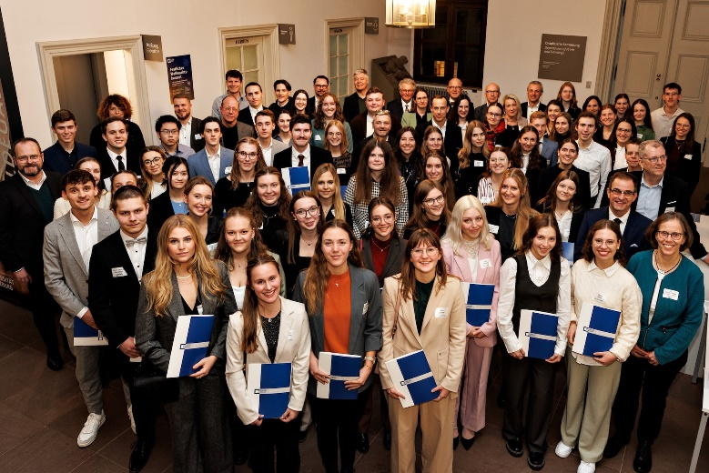

**Bild 1:** Gruppenfoto der Förderer mit allen Stipendiatinnen und Stipendiaten des Deutschlandstipendiums 2024/2025 der Julius-Maximilians-Universität Würzburg. © Andreas Grasser

**Ein Bild, das Kleidung, Person, Lächeln, Menschliches Gesicht enthält.
**

**Bild 2:** Dr. Gunther Wobser, Geschäftsführender Gesellschafter von LAUDA (2. v. l.), mit den Stipendiatinnen (v. l. n. r.) Vera Schuhmann, Kira Diemer und Eva Viktoria Münzel bei der Vergabefeier der Deutschlandstipendien in der Würzburger Residenz. © Andreas Grasser

**Wir sind LAUDA** –Weltmarktführer für exakte Temperaturen. Unsere Temperiergeräte und -anlagen sind das Herz wichtiger Applikationen und leisten so einen Beitrag für eine bessere Zukunft. Als Komplettanbieter gewährleisten wir die optimale Temperatur in Forschung, Produktion und Qualitätskontrolle. Wir sind der zuverlässige Partner für Elektromobilität, Wasserstoff, Chemie, Pharma/Biotech, Halbleiter und Medizintechnik. Mit kompetenter Beratung und innovativen Lösungen begeistern wir unsere Kunden seit fast 70 Jahren täglich neu – weltweit.

Im Unternehmen gehen wir stets den entscheidenden Schritt voraus. Wir fördern unsere Mitarbeitenden und fordern uns immer wieder selbst: für eine bessere Zukunft, die wir gemeinsam gestalten.

**Pressekontakt**

Für die Presse stellen wir sehr gerne aufbereitete Informationen über unser Unternehmen, die LAUDA FabrikGalerie und unsere Projekte im Bereich Innovationsförderung, Digitalisierung und Ideenmanagement zur Verfügung. Wir freuen uns auf einen offenen Austausch mit Ihnen – sprechen Sie uns an!

CHRISTOPH MUHR

Leiter Unternehmenskommunikation

T + 49 (0) 9343 503-349

[christoph.muhr@lauda.de](mailto:christoph.muhr@lauda.de)

LAUDA DR. R. WOBSER GMBH & CO. KG, Laudaplatz 1, 97922 Lauda-Königshofen, Deutschland/Germany. Kommanditgesellschaft: Sitz Lauda-Königshofen, Registergericht Mannheim HRA 560069. Persönlich haftende Gesellschafterin: LAUDA DR. R. WOBSER Verwaltungs-GmbH, Sitz Lauda-Königshofen, Registergericht Mannheim HRB 560226. Geschäftsführer/Managing Directors: Dr. Gunther Wobser (Vorsitzender/President & CEO), Dr. Mario Englert (CFO), Dr. Marc Stricker (COO)